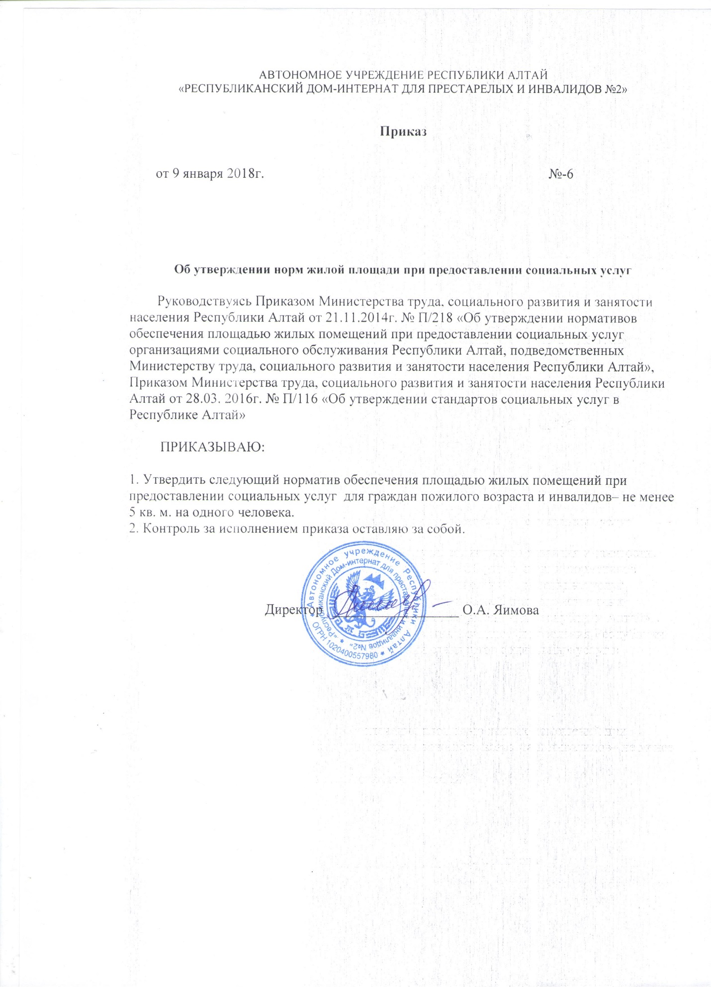
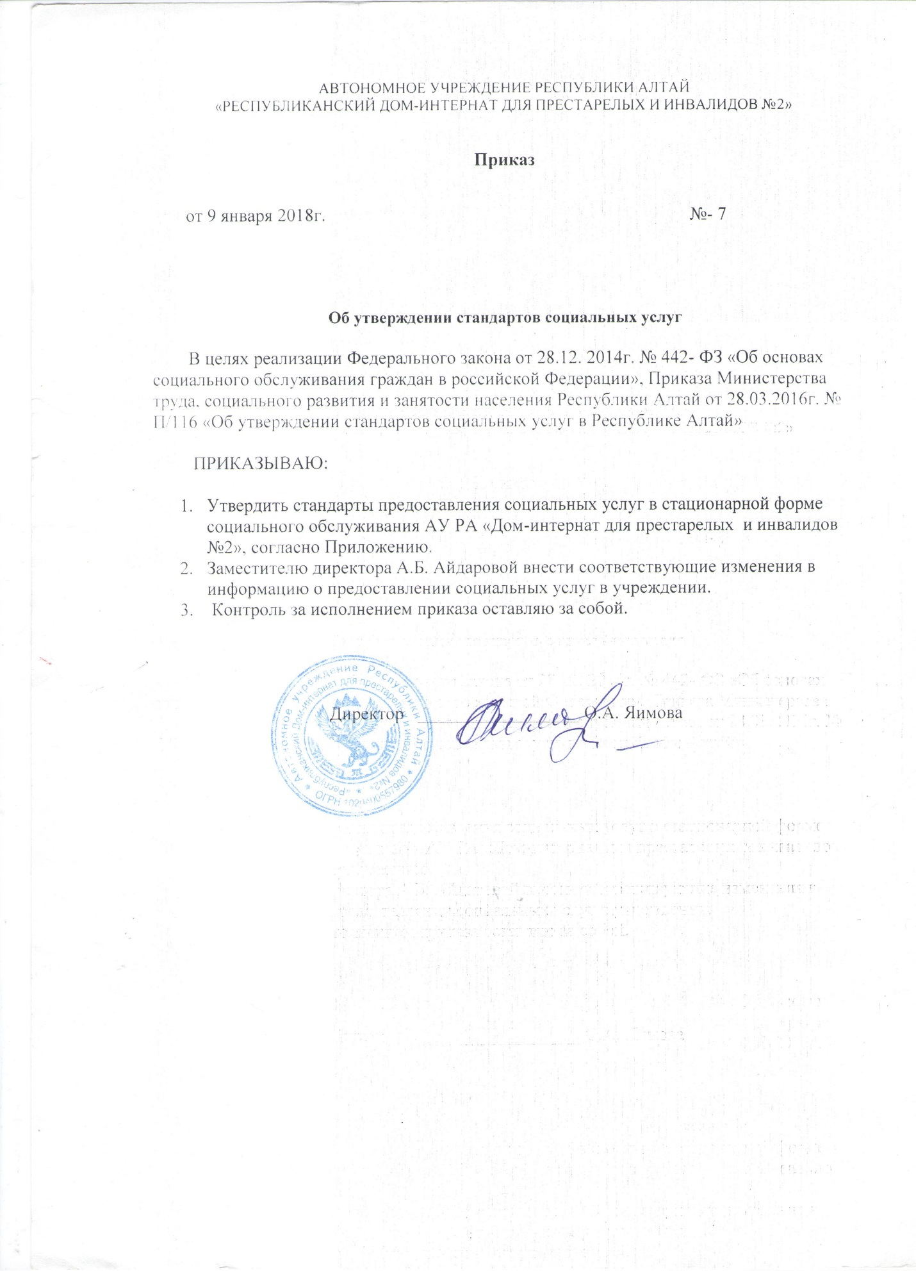

Приложение

Стандарты
предоставления социальных услуг

№ п/п | Наименование социальной услуги | Описание социальной услуги,  в том числе ее объем | Сроки предоставления социальной услуги | Подушевой норматив финансирования социальной услуги (рублей)
1 | 2 | 3 | 4 | 5
1. | Социально-бытовые услуги
1.1. | Предоставление площади жилых помещений согласно утвержденным  нормативам | предоставление (койко-места) в 1-2-3-4х местных жилых помещениях  - в доме-интернате для престарелых и инвалидов  - не менее 5 кв. м;  1 раз при поступлении | срок определяется индивидуальной программой предоставления социальных услуг | предоставление жилой площади за 1 кв.м.-16,9 руб.; пользование мебелью – 1717,3 руб.;
1.2. | Обеспечение питанием, согласно утверждённым нормативам | обеспечение питанием в соответствии с нормами, утвержденными Приказом Министерства труда, социального развития и занятости населения Республики Алтай от 20.11.2014г.№ П/213« Об утверждении норм питания в организациях социального обслуживания  Республики Алтай, подведомственных Министерству труда, социального развития и занятости населения Республики Алтай».  Предоставляется 4-5 раз в день | срок определяется индивидуальной программой предоставления социальных услуг | -205,0 руб.;
1.3. | Обеспечение мягким инвентарем (одеждой,  обувью,  нательным бельём и постельными принадлежностями) согласно  утверждённым нормативам | обеспечение мягким инвентарем (одеждой, обувью, постельными принадлежностями) в соответствии с нормативами, утвержденными  Приказом Министерства труда, социального развития и занятости населения Республики Алтай от 21.11.2014г.№ П/217  «Об утверждении нормативов обеспечения мягким инвентарём при предоставлении социальных услуг организациями социального обслуживания Республики Алтай, подведомственных Министерству труда, социального развития и занятости населения Республики  Алтай», предоставляется  при поступлении к поставщику социальных услуг, в дальнейшем согласно нормативу | срок определяется индивидуальной программой предоставления социальных услуг | верхней и нижней одежды-10075,2 руб.,  обуви -1909,5 руб.,  нательного белья-3789,7 руб., постельные принадлежности – 3948,5 руб.;
1.4. | Организация досуга и отдыха, в том числе обеспечение книгами, журналами, газетами, настольными играми | организация и проведение культурно-массовых мероприятий в организации;  привлечение к участию в праздниках,  соревнованиях, к активной клубной и кружковой работе, к занятию спортом согласно утверждённому плану досуговых и культурно-массовых мероприятий; время оказания услуги не более 90 минут;  предоставление возможности прочтения книг, журналов, газет и игры в настольные игры ежедневно, за исключением времени, отведенного согласно правилам проживания для сна.  При необходимости, но не менее 1 раза в день | срок определяется индивидуальной программой предоставления социальных услуг | предоставление печатных изданий настольных игр-7,8 руб.;  приглашение служителя церкви-39,0 руб.;  организация ритуальных услуг -233 руб.,  организация и проведение культурно-развлекательной программы-85,3 руб., содействие в коллективном посещении культурно-массовых, спортивных мероприятий -17,0 руб., организация, проведения клубной и кружковой работы – 112,6 руб.,
1.5. | Предоставление гигиенических услуг лицам, не способным по состоянию здоровья самостоятельно осуществлять за собой уход | выполнение гигиенических  процедур:  - умывание лица - не реже 2 раз в сутки;  - чистка зубов или уход за протезами, полостью рта при отсутствии зубов - 2 раза в сутки;  - гигиеническая ванна/помывка в бане с участием работника организации -не реже 1 раза в неделю;  - стрижка волос, ногтей, для мужчин также бритье бороды и усов - по мере необходимости;  - причесывание - не реже 1 раза в день;  - смена нательного белья и элемента постельного белья после каждого загрязнения, но не реже 1 раза в 7 дней;  - смена абсорбирующего белья и памперса - не реже 1 раза и не чаще 3 раз в день;  обработка катетеров - 2 раза в сутки | срок определяется индивидуальной программой предоставления социальных услуг | умывание-36,6 руб.,  чистка зубов-12,0 руб.,  гигиена тела общая-78,0 руб., стрижка волос-17,4 руб.,  бритье лица-14,1 руб.,  стрижка ногтей с предварительной подготовкой-48,8 руб.,  причесывание -6,1 руб.,  мытье головы -24,2 руб.,  замена постельного белья -15,6 руб.,  смена нательного белья (абсорбирующего)-15,6 руб., обмывание, обтирание -24,4 руб.,  замена памперсов-24,4 руб., перемена положения тела-12,2 руб.,  оказание помощи в пользовании туалетом-18,0 руб.,  прогулка в том числе с инвалидом колясочником-85,7 руб.
1.6. | Отправка за счет средств получателя социальных услуг почтовой корреспонденции | доставка письма на почту или в почтовый ящик, предоставляется по мере необходимости, но не чаще 1 раза в неделю продолжительность 8-15 мин. расстояние до отделения почтовой связи до 500м | срок определяется индивидуальной программой предоставления социальных услуг | отправка (получение) писем, посылок, бандеролек (весом до 7 кг.)- 37,0 руб.
1.7. | Помощь в приёме пищи (кормление) | кормление больных получателей социальных услуг, которые не могут самостоятельно принимать пищу, предоставляется по мере необходимости не чаще 5 раз в день (продолжительность 25-35 минут за одно кормление) | срок определяется индивидуальной программой предоставления социальных услуг | помощь в приёме пищи (кормление) -236,0 руб.
1.8. | Уборка жилых помещений | влажная уборка (очистка от пыли полов, мебели) – ежедневно, генеральная уборка (мытье полов, стен, окон, мебели)– 1 раз в 7 дней | срок определяется индивидуальной программой предоставления социальных услуг | влажная уборка помещений за 10 кв.м. -10,0 руб.,  генеральная уборка помещений за 10 кв.м. – 30,0руб.
1.9. | Обеспечение транспортом для перевозки получателей социальных услуг | предоставление транспортного средства для перевозки получателя социальных услуг при возникновении необходимости (лечения, обучения, участия в культурных мероприятиях) с сопровождением к месту доставки и обратно | срок определяется индивидуальной программой предоставления социальных услуг | предоставление транспорта-322,5 руб.,  сопровождение нуждающегося вне стационарного учреждения -324,4 руб.
2. | Социально-медицинские услуги
2.1. | Выполнение процедур, связанных с сохранением здоровья получателей социальных услуг (измерение температуры тела, артериального давления, контроль за приемом лекарств и других медицинских процедур) | обеспечение выполнения следующих процедур:  измерение температуры тела получателя социальных услуг;  измерение артериального давления получателя социальных услуг;  контроль приема лекарств, закапывания капель; внутривенные и внутримышечные введения лекарственных препаратов и др.  Предоставляется по назначению врача (1 процедура 10-20 минут) | срок определяется индивидуальной программой предоставления социальных услуг | измерение температуры тела, артериального давления-15,0 руб., прием лекарств-10,6 руб., закапывание капель (ингаляция)-5,0 руб.,  постановка горчичников (банок)-17,6 руб.,  внутримышечная инъекция-6,3 руб., внутривенная инъекция – 15,8 руб., наложение компресса, перевязка -10,0 руб.,  обработка ран-17,7 руб.,  выполнение очистительных клизм-17,7 руб.,  обеспечение медикаментами и перевязочными материалами -525,7 руб.,  обеспечение медикаментами и перевязочными материалами (дети)-1174,7 руб.
2.2. | Проведение оздоровительных мероприятий | организация прогулок, проведение оздоровительной гимнастики по рекомендации врача, медицинской реабилитации, предусмотренной индивидуальной программой реабилитации: , организация  проведения профилактических медицинских осмотров; | срок определяется индивидуальной программой предоставления социальных услуг | УФК-терапия-12,4 руб.,  УВЧ-терапия-12,4руб.,  массаж местный-303,8руб.,  осуществление перевязок-9,9 руб., остановка кровотечения, наложения шин-9,8 руб.,  осмотр врача терапевта-30,4руб.,  консультирование по социально-медицинским вопросам-116 руб.
2.3. | Систематическое наблюдение за получателями социальных услуг в целях выявления отклонений в состоянии их здоровья | своевременное выявление отклонений в состоянии их здоровья и включает: медицинский осмотр получателя социальных услуг;  измерение температуры тела  артериального давления получателя социальных услуг;  забор материалов для проведения лабораторных исследований  предоставление осуществляется по медицинским показаниям продолжительность – 5-15 минут | срок определяется индивидуальной программой предоставления социальных услуг | предварительная запись к врачам-специалистам -20,9 руб.,  забор материала для лабораторных исследований -34,8руб.,  организация экстренной медико-психологической помощи-121,8 руб., осмотр врача терапевта-30,4руб., приобретение лекарственных средств -41,8 руб.,  содействие в изготовлении медицинских изделий по индивидуальному заказу-46,8 руб.
2.4. | Консультирование по социально-медицинским вопросам ( поддержания и сохранения здоровья получателей социальных услуг,  проведение оздоровительных мероприятий, наблюдения за получателями социальных услуг в целях выявления отклонений в состоянии их здоровья) | консультирование по социально-медицинским вопросам на основе осмотра; оценка состояния здоровья на основе сбора жалоб, представленной медицинской документации, индивидуальной программы реабилитации (предоставляется не менее одного раза в период прохождения курса, продолжительность – не более 50 минут) | срок определяется индивидуальной программой предоставления социальных услуг | консультирование по социально-медицинским вопросам-116 руб.
2.5. | Проведение занятий, обучающих здоровому образу жизни | разъяснение в доступной для понимания получателя социальных услуг форме вопросов социальной адаптации, в том числе возрастной реабилитации, необходимости соблюдения санитарии, личной гигиены, полового просвещения, профилактики социальных заболеваний и избавлению от вредных привычек.  Предоставляется по мере необходимости в групповой и индивидуальной формах, продолжительность 1 занятия 30-40 минут | срок определяется индивидуальной программой предоставления социальных услуг | занятие по обучению здоровому образу жизни-116,0 руб.
3. | Социально-психологические услуги
3.1. | Социально-психологическое консультирование, в том числе при поступлении /адаптация к условиям проживания в доме интернате/ | предусматривает получение от получателей социальных услуг информации об их проблемах, обсуждение этих проблем для раскрытия и мобилизации внутренних ресурсов и последующего решения социально-психологических проблем,  психологическая помощь при поступлении  предоставляется по необходимости  1 консультация 20-40 минут | срок определяется индивидуальной программой предоставления социальных услуг | психологическая диагностика-45,0руб.,  консультация психолога -45,0 руб.
3.2. | Психологическая помощь и поддержка получателей услуг и их родственников. | предусматривает беседы, общение, выслушивание, подбадривание, психологическую поддержку жизненного тонуса, психологическую диагностику и обследование личности  предусматривает выявление и анализ психического состояния и индивидуальных особенностей личности получателя социальных услуг, влияющих на отклонения в его поведении и во взаимоотношениях с окружающими людьми.  Осуществляется для разработки рекомендаций, программы по коррекции отклонений, психологическую коррекцию при выявленных нарушениях, отклонениях психического состояния предоставляется по мере необходимости, продолжительность 1(занятия, беседы, др.) 20-40 минут | срок определяется индивидуальной программой предоставления социальных услуг | психологическая диагностика-45руб., консультация психолога -45 руб., индивидуальное психокоррекционное занятие (групповое)-112,6 руб., тренинг-112,6 руб.
4. | Социально-педагогические услуги
4.1. | Формирование позитивных интересов (в том числе в сфере досуга) | предусматривает организацию кружковой работы.  Предоставляется не менее 2 занятий в месяц, продолжительность 55-65 минут | срок определяется индивидуальной программой предоставления социальных услуг | организация и проведение клубной и кружковой работы для формирования и развития интересов-112,6 руб.
4.2. | Организация досуга (праздники, экскурсии и другие культурные мероприятия) | предусматривает посещение театров, выставок, концертов, праздников, соревнований, организацию собственных концертов, выставок, спортивных соревнований и других культурных мероприятий, продолжительностью 55-65минут | срок определяется индивидуальной программой предоставления социальных услуг | организация и проведение культурно-развлекательной программы-85,0 руб., содействие в коллективном посещении культурно- массовых, спортивных мероприятий -17,0 руб.
5. | Социально-трудовые услуги
5.1. | Проведение мероприятий по использованию трудовых возможностей | создание условий для использования остаточных трудовых возможностей получателя социальных услуг и участия его в трудовой деятельности.  1 мероприятие 55-65 минут | срок определяется индивидуальной программой предоставления социальных услуг | проведение мероприятий по обучению навыков самообслуживания-112,6 руб., организация лечебно-трудовой деятельности-112,6 руб.,  обучение инвалидов пользованию техническими средствами реабилитации-112,6 руб.,
5.2. | Оказание помощи в трудоустройстве | предоставление работы в самой организации социального обслуживания ( 1 заказ 20-40 минут) | срок определяется индивидуальной программой предоставления социальных услуг | содействие в трудоустройстве-109,8 руб.
6. | Социально-правовые услуги
6.1. | Оказание помощи в оформлении и восстановлении документов получателей социальных услуг | помощь в оформлении и восстановлении  отсутствующих или утраченных получателем социальных услуг документов; направлении запросов и документов получателя социальных услуг в соответствующие государственные и иные органы.  Предоставляется по мере необходимости  (продолжительность 1заказа 30 -50 минут) | срок определяется индивидуальной программой предоставления социальных услуг | помощь в оформлении документов-65,7 руб.,  представительство в суде- 112,6 руб., консультирование по вопросам связанных с правом граждан на социальное обслуживание-56,3 руб., оказание помощи в вопросах пенсионного обеспечения, получении льгот, социальных выплат -112,6 руб.
6.2. | Оказание помощи в получении юридических услуг | содействие в получении квалифицированной юридической помощи, в том числе бесплатной.  Предоставляется по мере необходимости(продолжительность 1заказа 7-20 минут) | срок определяется индивидуальной программой предоставления социальных услуг | помощь в оформлении документов-65,7 руб.,  представительство в суде- 112,6 руб., содействие в обеспечении жилым помещением-112,6 руб., консультирование по вопросам связанных с правом граждан на социальное обслуживание-56,3 руб., оказание помощи в вопросах пенсионного обеспечения, получении льгот, социальных выплат -112,6 руб.  Получение по доверенности пенсий, пособий, социальных выплат 59,2 руб.
6.3. | Услуги по защите прав и законных  интересов получателей социальных услуг в установленном законодательством порядке | содействие в получении мер социальной поддержки, предусмотренных федеральным и республиканским законодательством, пенсий, пособий и других социальных выплат  защита прав и интересов  получателей социальных услуг по социально-правовым вопросам (семейное, жилищное, трудовое законодательство), предоставляется по мере необходимости Предоставляется по мере необходимости (продолжительность 1заказа 20-30 минут) | срок определяется индивидуальной программой предоставления социальных услуг | помощь в оформлении документов-65,7 руб.,  представительство в суде- 112,6 руб., содействие в обеспечении жилым помещением-112,6 руб., консультирование по вопросам связанных с правом граждан на социальное обслуживание-56,3 руб., оказание помощи в вопросах пенсионного обеспечения, получении льгот, социальных выплат -112,6 руб., получение по доверенности пенсий, пособий, выплат-59,2 руб.
7. | Услуги в целях повышения коммуникативного потенциала получателей социальных услуг, имеющих ограничения жизнедеятельности, в том числе детей-инвалидов
7.1. | Проведение социально-реабилитационных мероприятий в сфере социального обслуживания | проводится в соответствии с индивидуальными программами реабилитации с участием иных поставщиков социальных услуг.  Предоставляется по мере необходимости, (продолжительность 1 занятия 55-65 минут) | срок определяется индивидуальной программой предоставления социальных услуг | консультирование по социально-медицинским вопросам-116 руб.

